Projetos Integradores com Interface Gráfica
Projetos 1 a 10 • Caderno do Aluno
Linguagem de Programação Python (80h) • CETAM • PPC 001/DAC-2026
Sumário

Apresentação
Este caderno reúne os dez projetos integradores do curso, agora com interface gráfica (janelas, botões, tabelas e gráficos) feita com o tkinter, biblioteca que já acompanha o Python e funciona direto no Visual Studio Code. O gabarito oficial é distribuído à parte, só para o professor.

Como cada projeto é organizado
Cada projeto tem três partes separadas, como em um sistema profissional:
Parte | Arquivo | Quem faz
Tela (o que o usuário vê) | app.py | Já vem pronta
Lógica (regras de negócio) | logica.py | O aluno
Testes (conferem a lógica) | testes_logica.py | Já vêm prontos
A tela chama as funções de logica.py. Enquanto uma função não estiver pronta, a janela abre e avisa “Falta implementar”. Assim, o aluno evolui uma função por vez e vê o resultado na tela. Quando uma regra é violada, a função gera ValueError("mensagem") e a tela mostra a mensagem em uma janela de aviso.

Como executar no VS Code
- Abrir a pasta do projeto (File → Open Folder).
- No terminal (Ctrl + '), conferir o tkinter: python -m tkinter.
- Rodar os testes: python -m unittest -v testes_logica.py.
- Implementar uma função por vez e repetir o passo 3 até aparecer OK.
- Abrir a tela: python app.py.
No Linux, se faltar o tkinter: sudo apt install python3-tk. No Windows e no macOS ele já vem com o Python do python.org.

Os dez projetos
Nº | Projeto | Nível | Aulas | Tempo | Testes
1 | Caixa da Feira do Produtor | ★☆☆☆☆ | Aulas 1 a 10 | 4 a 6 horas | 10
2 | Monitor Fluvial: Nível do Rio Negro | ★★☆☆☆ | Aulas 1 a 14 | 6 a 8 horas | 7
3 | Estoque da Cooperativa Ribeirinha | ★★★☆☆ | Aulas 1 a 16 | 8 a 10 horas | 9
4 | Boletim Escolar Digital | ★★★★☆ | Aulas 1 a 17 | 8 a 12 horas | 7
5 | Amazônia Bank: Mini-Banco Digital | ★★★★★ | Aulas 1 a 20 | 12 a 16 horas | 9
6 | Quiz da Floresta Amazônica | ★☆☆☆☆ | Aulas 1 a 10 | 4 a 6 horas | 9
7 | Meu Orçamento Familiar | ★★☆☆☆ | Aulas 1 a 14 | 6 a 8 horas | 6
8 | Forca Amazônica | ★★★☆☆ | Aulas 1 a 16 | 8 a 10 horas | 7
9 | Agenda de Contatos Comunitária | ★★★★☆ | Aulas 1 a 17 | 10 a 12 horas | 9
10 | Biblioteca Comunitária | ★★★★★ | Aulas 1 a 20 | 12 a 16 horas | 10
As regras de negócio são as dos projetos em modo texto (volumes 1 e 2); o que muda é a camada gráfica e a organização em lógica + tela.

Entrega e avaliação
- Entrega: pasta do projeto com logica.py completo, captura de tela do programa em uso e o resultado de python -m unittest -v testes_logica.py. Nos projetos com arquivo (4, 5, 9 e 10), mostrar que os dados permanecem ao reabrir a tela.
- Avaliação: em três níveis (Pleno, Parcial ou Insuficiente) nos critérios de cada projeto, sem atribuição de notas, que fica a critério do professor.
- Todos os nomes, preços, notas e saldos são fictícios.

Projetos

Projeto 1 – Caixa da Feira do Produtor
Ficha do projeto
Tema | Ponto de venda de uma feira regional
Nível | ★☆☆☆☆
Conteúdos | Aulas 1 a 10: variáveis, tipos, input(), operadores, if/elif/else, while, break, continue
Tempo sugerido | 4 a 6 horas
Organização | individual ou dupla
Interface | Tela em tkinter (pronta) + logica.py a implementar

Cenário
Na feira do produtor de um bairro de Manaus, o caixa ainda é feito na calculadora e na caderneta. Os feirantes querem um programa de caixa digital que registre os produtos comprados por cada cliente, aplique descontos por volume, receba o pagamento e calcule o troco, e que ao fim do dia informe quanto foi vendido.
Os preços são fictícios e servem apenas para o exercício.

Objetivos de aprendizagem
- Aplicar entrada e saída de dados com conversão de tipos.
- Tomar decisões com if/elif/else e condições compostas.
- Usar laços while para repetir atendimentos e validar entradas.
- Controlar o fluxo com break e continue.

Dados de partida
Código | Produto | Preço por kg (fictício)
1 | Tambaqui | R$ 28,00
2 | Pirarucu | R$ 45,00
3 | Tucunaré | R$ 32,00
4 | Farinha de mandioca | R$ 9,00

Requisitos funcionais
Código | O sistema deve…
RF01 | Exibir um menu de produtos (códigos 1 a 4) e a opção 0 – Finalizar compra, repetindo o menu até o cliente finalizar.
RF02 | Para cada produto escolhido, pedir a quantidade em kg e mostrar a linha: produto, quantidade, preço por kg e valor.
RF03 | Acumular o subtotal da compra e a quantidade de itens registrados.
RF04 | Aplicar desconto por volume sobre o subtotal (regras RN02 e RN03).
RF05 | Mostrar o resumo da compra: itens, subtotal, desconto (com a porcentagem) e total a pagar.
RF06 | Perguntar a forma de pagamento (1 – Dinheiro, 2 – Cartão). No dinheiro, ler o valor recebido e calcular o troco.
RF07 | Perguntar “Atender novo cliente? (s/n)” e repetir o atendimento completo enquanto a resposta for “s”.
RF08 | Ao encerrar, mostrar o fechamento do caixa: clientes atendidos e total vendido no dia.
Na versão gráfica, os requisitos sobre menu, input() e print() são atendidos pela tela pronta; o foco do aluno são as funções de lógica.

Regras de negócio
Código | Regra
RN01 | A quantidade deve ser maior que zero; caso contrário, avisar e perguntar de novo.
RN02 | Subtotal a partir de R$ 100,00 e menor que R$ 200,00: 5% de desconto.
RN03 | Subtotal a partir de R$ 200,00: 10% de desconto. Abaixo de R$ 100,00: sem desconto.
RN04 | Opção de menu inexistente: avisar “Opção inválida!” e mostrar o menu novamente.
RN05 | Não é possível finalizar uma compra sem nenhum item registrado.
RN06 | No pagamento em dinheiro, o valor recebido não pode ser menor que o total: informar quanto falta e pedir de novo.
RN07 | A forma de pagamento só aceita 1 ou 2; repetir a pergunta se for outro valor.

A tela do programa
Carrinho com tabela, resumo com desconto, pagamento com troco e fechamento do caixa.
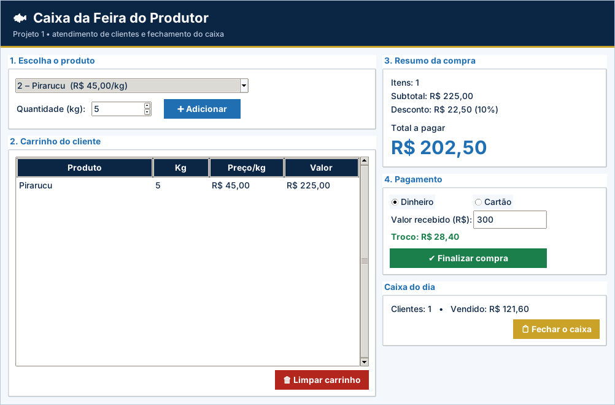
Tela do Projeto 1

O que o aluno implementa
Em logica.py, cada função abaixo começa com raise NotImplementedError(...): o aluno apaga essa linha e escreve a solução.
Função | O que deve fazer
validar_quantidade(qtd) | RN01: a quantidade em kg deve ser maior que zero. Retorna a quantidade.
valor_item(preco, qtd) | RF02: valor da linha = preço × quantidade, arredondado em 2 casas.
percentual_desconto(subtotal) | RN02 e RN03: 0 (abaixo de 100), 5 (de 100 a menos de 200) ou 10 (200 ou mais).
calcular_resumo(itens) | RF03–RF05: recebe a lista de itens [(produto, qtd, preco), …].
calcular_troco(total, recebido) | RF06 e RN06: troco do pagamento em dinheiro.
fechamento(vendas) | RF08: recebe a lista de totais pagos [12.5, 80.0, …].

Critérios de avaliação
- Funcionamento: Os 10 testes passam e a tela conclui uma compra completa.
- Regras de desconto: Faixas e limites (100 e 200) corretos.
- Validações: Quantidade, carrinho vazio e troco tratados com ValueError.
- Uso dos conteúdos: Funções, decisões, sum, arredondamento e listas bem aplicados.
- Organização: Legível, comentado, nomes claros.

Desafios extras (opcionais)
- Nota do cliente: botão que grava nota_cliente.txt com os itens, o desconto e o total.
- Gráfico de vendas: desenhe no Canvas as barras de kg vendidos por produto no dia.
- Atalho: pressionar Enter no campo de quantidade adiciona o item.

Projeto 2 – Monitor Fluvial: Nível do Rio Negro
Ficha do projeto
Tema | Análise de medições do nível de um rio
Nível | ★★☆☆☆
Conteúdos | Aulas 1 a 14: listas, dicionários, strings, for/range, decisões, métodos de listas e funções internas
Tempo sugerido | 6 a 8 horas
Organização | individual ou dupla
Interface | Tela em tkinter (pronta) + logica.py a implementar

Cenário
Pesquisadores e comunidades ribeirinhas acompanham o nível do Rio Negro em Manaus mês a mês, pois ele determina a navegação, a pesca e a vida às margens. Você vai criar um monitor fluvial: o programa recebe as 12 medições do ano, analisa os dados e permite consultar qualquer mês.
Use dados fictícios na hora de testar (sugestão: 26,1 / 27,4 / 28,3 / 29,0 / 29,6 / 29,8 / 29,2 / 27,9 / 25,7 / 23,8 / 23,1 / 24,0 metros).

Objetivos de aprendizagem
- Armazenar e processar dados em listas paralelas.
- Percorrer listas com for e range(len(...)).
- Usar dicionários como contadores.
- Manipular strings para padronizar buscas.
- Usar sum, max, min, len e index.

Requisitos funcionais
Código | O sistema deve…
RF01 | Criar a lista meses (Jan a Dez) e ler, com for, o nível em metros de cada mês, guardando-os na lista niveis.
RF02 | Calcular e mostrar a média anual, o maior e o menor nível, informando em qual mês ocorreram.
RF03 | Classificar cada mês (Cheia, Enchente/Vazante ou Seca) e mostrar um relatório com mês, nível, classificação e uma barra de caracteres proporcional ao nível.
RF04 | Usar um dicionário para contar quantos meses há em cada classificação.
RF05 | Descobrir o mês de maior subida do nível em relação ao mês anterior e quanto subiu.
RF06 | Consulta por mês: o usuário digita o nome do mês (com qualquer combinação de maiúsculas, minúsculas e espaços) e o programa mostra nível e classificação; “fim” encerra.
Na versão gráfica, os requisitos sobre menu, input() e print() são atendidos pela tela pronta; o foco do aluno são as funções de lógica.

Regras de negócio
Código | Regra
RN01 | Níveis válidos: de 0 a 40 metros. Valor fora da faixa: avisar e pedir de novo.
RN02 | Nível a partir de 29 m: “Cheia”. De 26 m até menos de 29 m: “Enchente/Vazante”. Abaixo de 26 m: “Seca”.
RN03 | A barra do relatório tem um caractere # para cada metro inteiro (use int(nivel)).
RN04 | Na consulta, mês inexistente: mostrar “Mês não encontrado.”
RN05 | A maior subida considera apenas variações positivas (de um mês para o seguinte).

A tela do programa
Doze campos de nível, gráfico de barras colorido por classificação, estatísticas e consulta por mês.
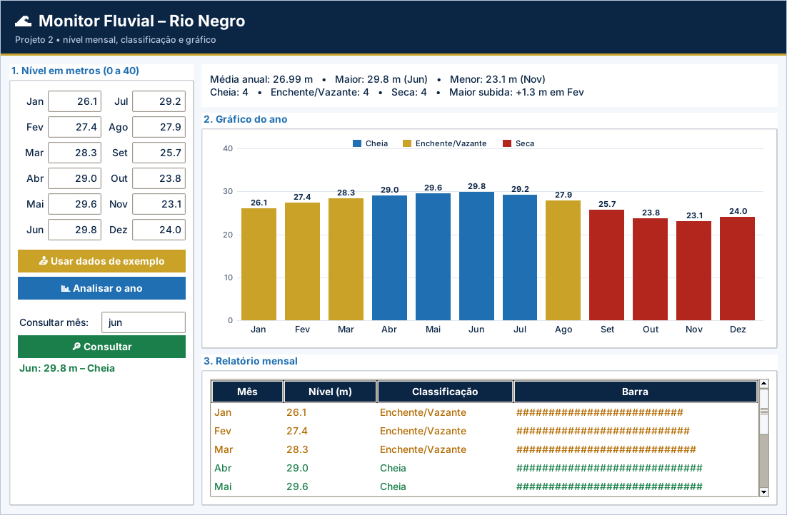
Tela do Projeto 2

O que o aluno implementa
Em logica.py, cada função abaixo começa com raise NotImplementedError(...): o aluno apaga essa linha e escreve a solução.
Função | O que deve fazer
validar_nivel(nivel) | RN01: o nível deve estar entre 0 e 40 metros (inclusive). Retorna o nível.
classificar(nivel) | RN02: ‘Cheia’ (>= 29), ‘Enchente/Vazante’ (>= 26 e < 29) ou ‘Seca’ (< 26).
barra(nivel) | RN03: um ‘#’ para cada metro inteiro (use int(nivel)).
estatisticas(niveis) | RF02: retorna um dicionário com ‘media’, ‘maior’, ‘mes_maior’, ‘menor’ e ‘mes_menor’.
contar_classificacoes(niveis) | RF04: dicionário contador {‘Cheia’: n, ‘Enchente/Vazante’: n, ‘Seca’: n}.
maior_subida(niveis) | RF05 e RN05: retorna (valor, mes) da maior subida POSITIVA em relação ao mês anterior.
consultar_mes(texto, niveis) | RF06 e RN04: busca o mês ignorando maiúsculas/minúsculas e espaços.

Critérios de avaliação
- Funcionamento: Os 7 testes passam e o gráfico reflete os dados.
- Estruturas de dados: Listas paralelas e dicionário contador corretos.
- Regras de negócio: Faixas, limites e maior subida corretos.
- Strings: Consulta padronizada com strip() e title().
- Organização: Legível e comentado.

Desafios extras (opcionais)
- Gráfico de linha: troque as barras por uma linha ligando os pontos (create_line).
- Meses críticos: pinte de vermelho forte os meses abaixo de 24 m e liste-os na tela.
- Segundo ano: leia uma segunda série de níveis e desenhe as duas no mesmo gráfico.

Projeto 3 – Estoque da Cooperativa Ribeirinha
Ficha do projeto
Tema | Controle de estoque e vendas com funções
Nível | ★★★☆☆
Conteúdos | Aulas 1 a 16: dicionários aninhados, funções com parâmetros e retorno, menu com while, validações, strings
Tempo sugerido | 8 a 10 horas
Organização | dupla
Interface | Tela em tkinter (pronta) + logica.py a implementar

Cenário
Uma cooperativa de produtores ribeirinhos vende açaí, castanha, tapioca e cupuaçu. O controle é feito em caderno e frequentemente falta produto ou há venda além do estoque. Sua missão é construir o sistema de estoque, organizado em funções, para cadastrar produtos, registrar vendas e reposições e emitir um relatório.
Todos os preços e quantidades são fictícios.

Objetivos de aprendizagem
- Modelar dados com dicionários aninhados.
- Dividir o programa em funções com parâmetros e retorno.
- Validar entradas e regras de negócio.
- Construir um menu completo e um relatório gerencial.

Dados de partida
Produto inicial | Preço unitário | Quantidade
Açaí | R$ 18,50 | 40
Castanha | R$ 32,00 | 15
Tapioca | R$ 12,00 | 8
Cupuaçu | R$ 15,00 | 25

Requisitos funcionais
Código | O sistema deve…
RF01 | Iniciar o programa com o estoque inicial da tabela, em um dicionário {nome: {"preco": ..., "qtd": ...}}.
RF02 | Menu com: 1 – Listar estoque, 2 – Cadastrar produto, 3 – Registrar venda, 4 – Repor estoque, 5 – Relatório, 0 – Sair.
RF03 | Listar todos os produtos com preço e quantidade.
RF04 | Cadastrar produto novo (nome, preço, quantidade inicial).
RF05 | Vender: informar produto e quantidade, baixar o estoque e devolver o valor da venda, acumulando o total vendido na sessão.
RF06 | Repor: somar uma quantidade ao estoque de um produto existente.
RF07 | Relatório: número de produtos, valor total em estoque, total vendido, produto mais caro e lista de produtos com estoque baixo.
RF08 | O programa deve ser organizado em funções (no mínimo: exibir_menu, listar_estoque, cadastrar_produto, vender, repor, valor_total e relatorio).
Na versão gráfica, os requisitos sobre menu, input() e print() são atendidos pela tela pronta; o foco do aluno são as funções de lógica.

Regras de negócio
Código | Regra
RN01 | Nomes de produtos são padronizados com strip() e title() (“AÇAÍ” e “ açaí” são o mesmo produto).
RN02 | Não cadastrar produto repetido nem com nome vazio.
RN03 | Preço deve ser maior que zero; quantidade inicial não pode ser negativa.
RN04 | Não vender produto inexistente, quantidade menor ou igual a zero ou quantidade maior que o estoque.
RN05 | Reposição exige produto existente e quantidade maior que zero.
RN06 | Estoque baixo: menos de 10 unidades.

A tela do programa
Tabela de estoque (linhas vermelhas quando baixo), formulários de cadastro, venda e reposição e relatório.
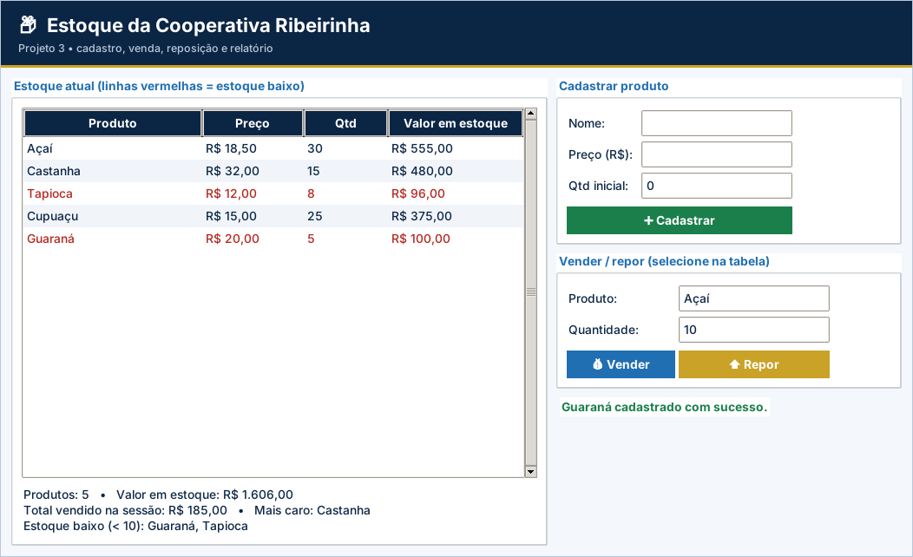
Tela do Projeto 3

O que o aluno implementa
Em logica.py, cada função abaixo começa com raise NotImplementedError(...): o aluno apaga essa linha e escreve a solução.
Função | O que deve fazer
padronizar_nome(nome) | RN01: strip() e title() (’ AÇAÍ ’ -> ‘Açaí’).
cadastrar_produto(estoque, nome, preco, qtd) | RF04, RN02 e RN03: cadastra o produto e retorna o nome padronizado.
vender(estoque, nome, qtd) | RF05 e RN04: baixa o estoque e devolve o valor da venda (preço × qtd, 2 casas).
repor(estoque, nome, qtd) | RF06 e RN05: soma qtd ao estoque. Erros: produto inexistente ou qtd <= 0.
valor_total(estoque) | Soma de preço × quantidade de todos os produtos (2 casas).
estoque_baixo(estoque) | RN06: lista (em ordem alfabética) dos nomes com quantidade menor que MINIMO.
relatorio(estoque, total_vendido) | RF07: dicionário com ‘produtos’, ‘valor_estoque’, ‘total_vendido’, ‘mais_caro’ e ‘baixo’.

Critérios de avaliação
- Funcionamento: Os 9 testes passam e a tela atualiza após cada operação.
- Dicionários aninhados: estoque[nome]["qtd"] e ["preco"] usados corretamente.
- Funções: Todas as funções com parâmetros e retorno corretos.
- Validações: Todas as regras RN01–RN06 verificadas.
- Organização: Legível e comentado.

Desafios extras (opcionais)
- Exportar CSV: botão que grava estoque.csv com cabeçalho.
- Ordenar: clicar no cabeçalho da coluna ordena a tabela.
- Coluna Status: mostre “OK” ou “BAIXO” em cada linha.

Projeto 4 – Boletim Escolar Digital
Ficha do projeto
Tema | Cadastro de alunos e notas com persistência em arquivo
Nível | ★★★★☆
Conteúdos | Aulas 1 a 17: listas de dicionários, funções, strings, arquivos .txt (leitura e escrita), laços e decisões
Tempo sugerido | 8 a 12 horas
Organização | dupla
Interface | Tela em tkinter (pronta) + logica.py a implementar

Cenário
Uma escola quer abandonar o boletim em papel. Você foi contratado(a) para criar o Boletim Escolar Digital: o professor cadastra alunos e suas três notas, o sistema calcula a média e a situação, e guarda tudo em arquivo, para que os dados não se percam ao fechar o programa. Também deve gerar um relatório em arquivo de texto.

Objetivos de aprendizagem
- Combinar listas e dicionários (lista de alunos; notas em lista).
- Persistir dados com leitura e escrita de arquivos .txt.
- Organizar o sistema em funções reutilizáveis.
- Calcular estatísticas e gerar relatório.

Requisitos funcionais
Código | O sistema deve…
RF01 | Ao iniciar, carregar os alunos de boletim.txt (se o arquivo ainda não existir, começar com a lista vazia).
RF02 | Menu: 1 – Cadastrar aluno, 2 – Listar boletim, 3 – Buscar aluno, 4 – Estatísticas da turma, 5 – Exportar relatório, 0 – Sair.
RF03 | Cadastrar aluno com nome e 3 notas (0 a 10) e salvar no arquivo imediatamente.
RF04 | Listar o boletim: nome, as três notas, média e situação de cada aluno.
RF05 | Buscar um aluno pelo nome (sem diferenciar maiúsculas/minúsculas) e mostrar seu boletim.
RF06 | Estatísticas: média da turma, aluno com a maior média e quantidade de alunos em cada situação.
RF07 | Exportar um relatório para relatorio.txt com uma linha nome;média;situação por aluno.
Na versão gráfica, os requisitos sobre menu, input() e print() são atendidos pela tela pronta; o foco do aluno são as funções de lógica.

Regras de negócio
Código | Regra
RN01 | Notas válidas: de 0 a 10. Fora da faixa, avisar e pedir de novo.
RN02 | Média = soma das três notas dividida por 3. ≥ 7: Aprovado; ≥ 5 e < 7: Recuperação; < 5: Reprovado.
RN03 | Não cadastrar aluno com nome repetido, vazio ou contendo ; (o ponto e vírgula é o separador do arquivo).
RN04 | Nomes são padronizados com strip() e title().
RN05 | Com a lista vazia, listar e estatísticas devem avisar “Nenhum aluno cadastrado.” sem gerar erro.
RN06 | Os dados devem permanecer ao fechar e reabrir o programa.

A tela do programa
Cadastro com salvamento em arquivo, boletim colorido por situação, busca, estatísticas e gráfico de médias.
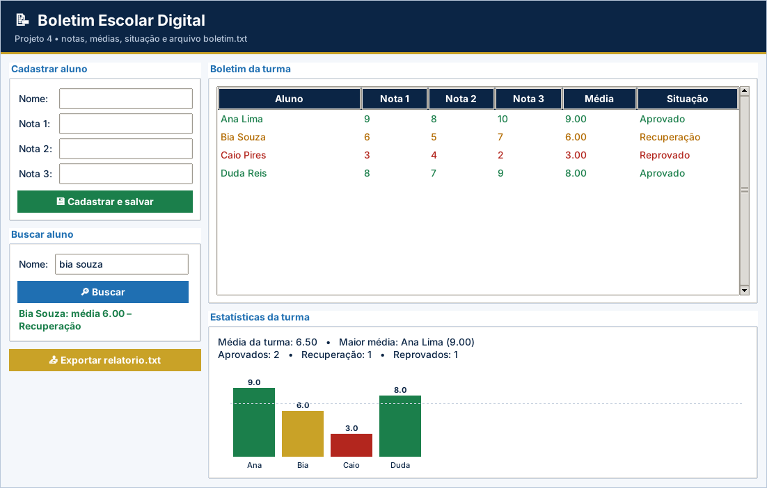
Tela do Projeto 4

O que o aluno implementa
Em logica.py, cada função abaixo começa com raise NotImplementedError(...): o aluno apaga essa linha e escreve a solução.
Função | O que deve fazer
calcular_media(notas) | RN02: média = soma das notas / quantidade de notas.
situacao(media) | RN02: ‘Aprovado’ (>= 7), ‘Recuperação’ (>= 5 e < 7) ou ‘Reprovado’ (< 5).
validar_nota(nota) | RN01: a nota deve estar entre 0 e 10 (inclusive). Retorna a nota.
cadastrar_aluno(alunos, nome, notas) | RF03, RN01, RN03 e RN04: valida e acrescenta o aluno à lista. Retorna o aluno.
buscar_aluno(alunos, nome) | RF05: retorna o aluno com esse nome (sem diferenciar maiúsculas) ou None.
estatisticas(alunos) | RF06 e RN05: retorna {‘media_turma’, ‘melhor_nome’, ‘melhor_media’, ‘situacoes’}.
salvar_alunos(alunos, arquivo) | RF03 e RN06: grava uma linha nome;n1;n2;n3 por aluno (modo ‘w’, encoding utf-8).
carregar_alunos(arquivo) | RF01: lê o arquivo e retorna a lista de alunos. Arquivo inexistente -> lista vazia.
exportar_relatorio(alunos, arquivo) | RF07: grava nome;média;situação por aluno (média com 2 casas). Retorna nº de linhas.

Critérios de avaliação
- Funcionamento: Os 7 testes passam e os dados permanecem ao reabrir a tela.
- Arquivos: Leitura e escrita corretas, strip() e split(";").
- Estruturas de dados: Lista de dicionários bem manipulada.
- Regras de negócio: Faixas, nome e notas corretas.
- Organização: Legível e comentado.

Desafios extras (opcionais)
- Ordenar por média: botão que mostra o ranking da turma.
- Filtro: Combobox para ver só Aprovados, Recuperação ou Reprovados.
- Gráfico de pizza: desenhe as três situações com create_arc.

Projeto 5 – Amazônia Bank: Mini-Banco Digital
Ficha do projeto
Tema | Sistema bancário com POO, arquivos e login
Nível | ★★★★★
Conteúdos | Aulas 1 a 19: classes e objetos, métodos, atributos, dicionário de objetos, arquivos, funções, menus aninhados e validações
Tempo sugerido | 12 a 16 horas
Organização | dupla
Interface | Tela em tkinter (pronta) + logica.py a implementar

Cenário
Uma cooperativa de crédito de Manaus quer lançar o Amazônia Bank, um mini-banco digital de terminal. Cada cliente cria uma conta com senha de 4 dígitos, faz login e realiza depósitos, saques, transferências e consulta saldo e extrato. Os dados das contas devem permanecer salvos em arquivo.
Este é o projeto final do curso: ele integra todos os conteúdos, incluindo a Programação Orientada a Objetos. Os valores são fictícios.

Objetivos de aprendizagem
- Modelar o domínio com classes, atributos e métodos.
- Manter um dicionário de objetos (titular → Conta).
- Persistir e recarregar os dados com arquivos.
- Construir menus aninhados com autenticação.
- Aplicar validações e regras de negócio bancárias.

Requisitos funcionais
Código | O sistema deve…
RF01 | Criar a classe Conta com os atributos titular, senha, saldo (inicial 0) e historico (lista de movimentações).
RF02 | Implementar os métodos depositar(valor), sacar(valor) e transferir(destino, valor), que devolvem True (operação realizada) ou False, e atualizam o historico.
RF03 | Implementar extrato(), que mostra as movimentações da sessão e o saldo atual, e autenticar(senha).
RF04 | Menu principal: 1 – Criar conta, 2 – Entrar, 0 – Sair.
RF05 | Menu da conta (após o login): 1 – Saldo, 2 – Depositar, 3 – Sacar, 4 – Transferir, 5 – Extrato, 0 – Sair da conta.
RF06 | Persistir as contas em contas.txt (titular;senha;saldo) após cada criação e cada operação financeira, e carregá-las ao iniciar.
RF07 | Organizar o código com a classe Conta e funções para carregar, salvar, criar conta e menus.
Na versão gráfica, os requisitos sobre menu, input() e print() são atendidos pela tela pronta; o foco do aluno são as funções de lógica.

Regras de negócio
Código | Regra
RN01 | Titular padronizado com strip() e title(); não pode ser vazio, conter ; nem repetir um titular existente.
RN02 | A senha deve ter exatamente 4 dígitos numéricos.
RN03 | Login só é aceito com titular existente e senha correta; caso contrário, “Titular ou senha inválidos.”
RN04 | Depósito, saque e transferência exigem valor maior que zero.
RN05 | Não é permitido sacar ou transferir mais do que o saldo.
RN06 | A transferência exige conta de destino existente e diferente da conta de origem; registra movimentação nas duas contas.
RN07 | O saldo deve ser exibido sempre com duas casas decimais.

A tela do programa
Login e abertura de conta, painel com saldo, depósito, saque, transferência e extrato.
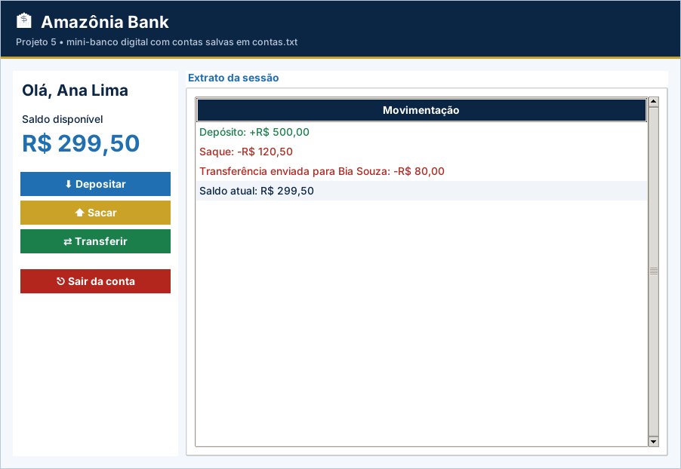
Tela do Projeto 5

O que o aluno implementa
Em logica.py, cada função abaixo começa com raise NotImplementedError(...): o aluno apaga essa linha e escreve a solução.
Função | O que deve fazer
Conta.autenticar(senha) | RF03: True se a senha estiver correta.
Conta.depositar(valor) | RF02, RN04: valor > 0. Soma ao saldo e registra ‘Depósito: +R$ …’ no histórico.
Conta.sacar(valor) | RF02, RN04 e RN05: valor > 0 e não maior que o saldo. Registra ‘Saque: -R$ …’.
Conta.transferir(destino, valor) | RF02 e RN06: transfere para outra Conta. Registra nas DUAS contas.
Conta.extrato() | RF03: lista de textos — movimentações da sessão e, por último, ‘Saldo atual: R$ …’.
criar_conta(contas, titular, senha) | RF04, RN01 e RN02: cria e retorna a Conta (guarda em contas[titular]).
entrar(contas, titular, senha) | RN03: retorna a Conta se titular existir e a senha estiver correta.
salvar_contas(contas, arquivo) | RF06: grava titular;senha;saldo (saldo com 2 casas) — modo ‘w’, utf-8.
carregar_contas(arquivo) | RF06: lê o arquivo e retorna {titular: Conta}. Arquivo inexistente -> {}.

Critérios de avaliação
- Funcionamento: Os 9 testes passam e o fluxo login → operação → extrato funciona.
- Orientação a objetos: Classe Conta com atributos e métodos coerentes.
- Regras de negócio: RN01–RN07 todas atendidas.
- Persistência: Salva após cada operação e carrega ao abrir.
- Organização: Legível e comentado.

Desafios extras (opcionais)
- Limite de tentativas: bloqueie o login por 30 segundos após 3 senhas erradas.
- Alterar senha: botão na tela da conta (exige a senha atual).
- Extrato em arquivo: botão que grava extrato_<titular>.txt.

Projeto 6 – Quiz da Floresta Amazônica
Ficha do projeto
Tema | Jogo de perguntas e respostas com pontuação
Nível | ★☆☆☆☆
Tempo sugerido | 4 a 6 horas
Forma de trabalho | individual ou dupla
Aulas relacionadas | Aulas 1 a 10
Conteúdos | variáveis, input(), operadores, if/elif/else, while, for/range, contadores e acumuladores
Interface | Tela em tkinter (pronta) + logica.py a implementar

Cenário
A secretaria de educação de um município do Amazonas quer um jogo de perguntas sobre a Amazônia para usar nas escolas. Você vai criar o Quiz da Floresta Amazônica: o jogador responde a 5 perguntas de múltipla escolha, ganha pontos por acerto e bônus por sequência de acertos, recebe um título ao final e pode jogar várias partidas, disputando o recorde da sessão.

Objetivos de aprendizagem
Ao concluir este projeto, você será capaz de:
- Usar for com range() para percorrer as perguntas.
- Aplicar if/elif/else para escolher a pergunta e avaliar a resposta.
- Validar entradas com while.
- Usar contadores e acumuladores (acertos, pontos e sequência).
- Controlar um menu com repetição e break.

Dados de partida
Nº | Pergunta | Alternativas | Correta
1 | Quais rios formam o Encontro das Águas, em Manaus? | A) Madeira e Purus B) Negro e Solimões C) Tapajós e Xingu D) Juruá e Japurá | B
2 | Qual peixe amazônico pode ultrapassar 2 metros de comprimento? | A) Tambaqui B) Pirarucu C) Jaraqui D) Matrinxã | B
3 | O Festival Folclórico de Parintins reúne quais bois-bumbás? | A) Garantido e Caprichoso B) Mimoso e Caprichoso C) Garantido e Mimoso D) Faceiro e Caprichoso | A
4 | Em qual cidade fica o Teatro Amazonas? | A) Belém B) Manaus C) Parintins D) Santarém | B
5 | Qual é o rio de maior volume de água do mundo? | A) Nilo B) Mississippi C) Amazonas D) Yangtzé | C

Requisitos funcionais
Código | Requisito
RF01 | Menu principal: 1 – Jogar, 2 – Regras, 0 – Sair, repetido até o jogador escolher sair.
RF02 | Em cada partida, apresentar 5 perguntas (use for numero in range(1, 6) e if/elif para definir texto, alternativas e resposta correta).
RF03 | Ler a resposta do jogador, validar (A, B, C ou D) e dizer se acertou; se errou, informar a alternativa correta.
RF04 | Calcular a pontuação com o bônus de sequência (regras RN02 e RN03).
RF05 | Ao fim da partida, mostrar acertos, pontuação e título do jogador.
RF06 | Guardar o recorde da sessão e a quantidade de partidas; avisar quando houver novo recorde.
RF07 | Ao sair, mostrar o total de partidas e a melhor pontuação.
Na versão gráfica, os requisitos sobre menu, input() e print() são atendidos pela tela pronta; o foco do aluno são as funções de lógica.

Regras de negócio
Código | Regra
RN01 | A resposta é aceita em maiúscula ou minúscula, com ou sem espaços ao redor. Resposta fora de A–D: avisar e perguntar de novo, sem penalidade.
RN02 | Cada acerto vale 10 pontos; erro vale 0.
RN03 | Bônus de +5 pontos a cada 3 acertos seguidos. Depois do bônus, a contagem de acertos seguidos recomeça do zero. Qualquer erro também zera a contagem.
RN04 | Título: 50 pontos ou mais, “Guardião da Floresta”; de 30 a 49, “Explorador”; abaixo de 30, “Aprendiz”.
RN05 | Há novo recorde quando a pontuação da partida é maior que a melhor da sessão.
RN06 | Opção de menu inexistente: “Opção inválida!”.

A tela do programa
Pergunta por vez com botões A–D, feedback colorido, barra de progresso, bônus e recorde.
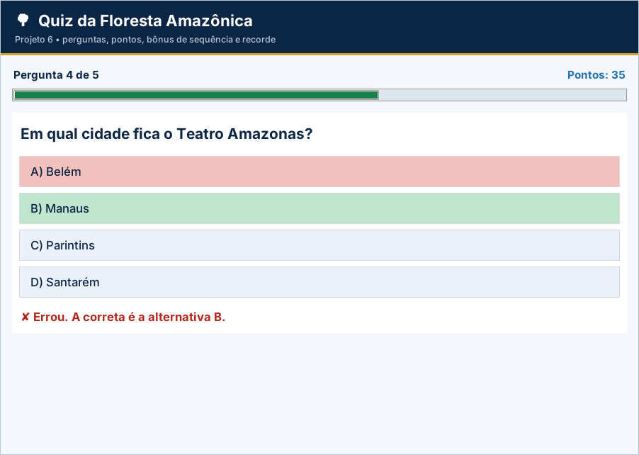
Tela do Projeto 6

O que o aluno implementa
Em logica.py, cada função abaixo começa com raise NotImplementedError(...): o aluno apaga essa linha e escreve a solução.
Função | O que deve fazer
validar_resposta(texto) | RN01: aceita a, B, ’ c ’ … e retorna a letra MAIÚSCULA. Fora de A–D: ValueError.
conferir(pergunta, resposta) | RF03: True se a resposta (já validada) for a alternativa correta da pergunta.
calcular_pontos(acertos) | RN02 e RN03: recebe a lista de resultados [True, False, …] na ordem das perguntas.
titulo(pontos) | RN04: ‘Guardião da Floresta’ (>= 50), ‘Explorador’ (30 a 49) ou ‘Aprendiz’ (< 30).
novo_recorde(pontos, melhor) | RN05: True quando os pontos da partida são MAIORES que a melhor pontuação.

Critérios de avaliação
- Funcionamento: Os 9 testes passam e a partida completa funciona na tela.
- Pontuação: Pontos, bônus e zeragem da sequência corretos.
- Validação: Resposta tratada conforme RN01.
- Uso dos conteúdos: for, if/elif, acumuladores e contadores bem aplicados.
- Organização: Legível e comentado.

Desafios extras (opcionais)
- Cronômetro: 15 segundos por pergunta (use root.after); sem resposta vale como erro.
- Mais perguntas: acrescente 5 perguntas e sorteie 5 por partida com random.sample.
- Som: use root.bell() ao errar.

Projeto 7 – Meu Orçamento Familiar
Ficha do projeto
Tema | Controle de receitas e despesas por categoria
Nível | ★★☆☆☆
Tempo sugerido | 6 a 8 horas
Forma de trabalho | individual ou dupla
Aulas relacionadas | Aulas 1 a 14
Conteúdos | listas, dicionários, listas de dicionários, strings, for/range, decisões e validações
Interface | Tela em tkinter (pronta) + logica.py a implementar

Cenário
Muitas famílias não sabem para onde vai o dinheiro no fim do mês. Você vai criar o Meu Orçamento Familiar, um programa em que a pessoa registra suas receitas e despesas por categoria, e o sistema mostra o saldo, a porcentagem da renda comprometida, o gasto por categoria e qual categoria pesa mais.
Todos os valores usados nos testes são fictícios.

Objetivos de aprendizagem
Ao concluir este projeto, você será capaz de:
- Guardar lançamentos em uma lista de dicionários.
- Usar uma lista de categorias e um dicionário de totais.
- Percorrer listas com for e range(len(...)).
- Calcular totais, saldos e porcentagens.
- Padronizar textos e validar entradas.

Dados de partida
Nº | Categoria de despesa | Exemplo
1 | Moradia | aluguel, energia, água
2 | Alimentação | feira, mercado
3 | Transporte | barco, ônibus, combustível
4 | Saúde | consulta, remédio
5 | Lazer | cinema, passeio
6 | Outros | demais gastos

Requisitos funcionais
Código | Requisito
RF01 | Menu: 1 – Registrar receita, 2 – Registrar despesa, 3 – Resumo do mês, 4 – Despesas por categoria, 5 – Listar lançamentos, 0 – Sair.
RF02 | Receita: pedir descrição e valor e guardar o lançamento (tipo “receita”).
RF03 | Despesa: pedir descrição, categoria (pelo número) e valor e guardar o lançamento (tipo “despesa”).
RF04 | Resumo: total de receitas, total de despesas, saldo, porcentagem da renda comprometida e a situação do orçamento.
RF05 | Despesas por categoria: total de cada categoria com despesas, a porcentagem em relação ao total de despesas e a categoria de maior gasto.
RF06 | Listar todos os lançamentos, numerados, com categoria, descrição, sinal (+ ou −) e valor.
Na versão gráfica, os requisitos sobre menu, input() e print() são atendidos pela tela pronta; o foco do aluno são as funções de lógica.

Regras de negócio
Código | Regra
RN01 | A descrição não pode ser vazia; padronize com strip() e capitalize().
RN02 | O valor deve ser maior que zero; caso contrário, pedir de novo.
RN03 | A categoria deve ser um número de 1 a 6; caso contrário, pedir de novo. Receitas usam a categoria “Receita”.
RN04 | Comprometimento = despesas ÷ receitas × 100. Até 70%: “Saudável”. Mais de 70% até 100%: “Atenção – despesas altas”. Acima de 100%: “Alerta – despesas maiores que a receita”.
RN05 | Sem receitas registradas, o resumo mostra os totais e avisa “Registre ao menos uma receita para analisar o orçamento.” (sem dividir por zero).
RN06 | Sem despesas ou sem lançamentos, as opções 4 e 5 avisam, sem gerar erro.

A tela do programa
Formulários de receita e despesa, medidor de renda comprometida, tabela de lançamentos e gráfico por categoria.
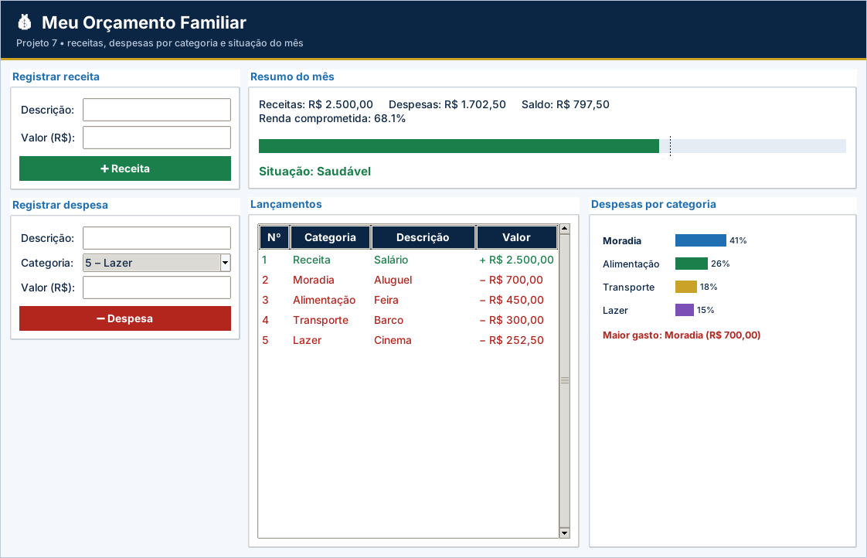
Tela do Projeto 7

O que o aluno implementa
Em logica.py, cada função abaixo começa com raise NotImplementedError(...): o aluno apaga essa linha e escreve a solução.
Função | O que deve fazer
novo_lancamento(tipo, descricao, valor, numero_categoria) | RF02, RF03, RN01, RN02 e RN03: valida e devolve o dicionário do lançamento.
totais(lancamentos) | RF04: retorna (receitas, despesas, saldo) — somas arredondadas em 2 casas.
percentual_comprometido(receitas, despesas) | RN04 e RN05: despesas ÷ receitas × 100. Sem receitas (0), retorna None (sem dividir por zero).
situacao_orcamento(percentual) | RN04: até 70 -> ‘Saudável’; acima de 70 até 100 -> ‘Atenção – despesas altas’;
despesas_por_categoria(lancamentos) | RF05: dicionário {categoria: total} só com as categorias que têm despesas (ordem de CATEGORIAS).
categoria_maior_gasto(por_categoria) | RF05: retorna (categoria, total) do maior gasto. Dicionário vazio: (’’, 0.0).
percentuais_por_categoria(por_categoria) | RF05: {categoria: % do total de despesas}. Dicionário vazio -> {}.

Critérios de avaliação
- Funcionamento: Os 6 testes passam e os gráficos acompanham os lançamentos.
- Estruturas de dados: Lista de dicionários e dicionário de totais corretos.
- Regras de negócio: RN01–RN06 atendidas (limites 70 e 100 inclusivos).
- Validação: Descrição, valor e categoria validados.
- Organização: Legível e comentado.

Desafios extras (opcionais)
- Gráfico de pizza das despesas por categoria (create_arc).
- Meta de poupança: peça uma meta e mostre se o saldo a atingiu.
- Remover lançamento: apague a linha selecionada na tabela.

Projeto 8 – Forca Amazônica
Ficha do projeto
Tema | Jogo da forca com palavras da fauna e da flora regionais
Nível | ★★★☆☆
Tempo sugerido | 8 a 10 horas
Forma de trabalho | dupla
Aulas relacionadas | Aulas 1 a 16
Conteúdos | funções com parâmetros e retorno, tuplas, listas, strings, laços e decisões
Interface | Tela em tkinter (pronta) + logica.py a implementar

Cenário
Uma escola quer um jogo da forca para treinar o vocabulário sobre a fauna e a flora da Amazônia. O jogador tem 6 vidas, tenta descobrir a palavra letra por letra e acumula pontos ao longo das rodadas.
O código deve ser organizado em funções, cada uma com uma responsabilidade clara.

Objetivos de aprendizagem
Ao concluir este projeto, você será capaz de:
- Criar e combinar funções com parâmetros e retorno (inclusive retornando mais de um valor).
- Usar tuplas (palavra e dica) e listas (letras acertadas e erradas).
- Manipular strings (lower, strip, isalpha, percorrer letras).
- Controlar rodadas com while e pontuação acumulada.

Dados de partida
Rodada | Palavra | Dica
1 | tambaqui | Peixe de escamas, famoso na culinária do Amazonas
2 | pirarucu | Um dos maiores peixes de água doce, pode passar de 2 metros
3 | tucunare | Peixe de rios e lagos, muito procurado na pesca esportiva
4 | castanha | Semente de árvore gigante, também chamada castanha-do-pará
5 | cupuacu | Fruta de polpa cremosa, usada em sucos e doces
6 | jaraqui | Peixe pequeno e muito consumido pelos manauaras

Requisitos funcionais
Código | Requisito
RF01 | Guardar as palavras e dicas em uma tupla de tuplas PALAVRAS (sem acentos, como na tabela).
RF02 | Função escolher_palavra(numero_rodada): devolve a palavra e a dica da rodada (a rodada 7 volta à palavra da rodada 1).
RF03 | Função montar_exibicao(palavra, acertadas): devolve o texto da palavra com _ nas letras ainda não descobertas (ex.: t a _ b _ q _ i).
RF04 | Função venceu(palavra, acertadas): devolve True se todas as letras foram descobertas.
RF05 | Função ler_letra(tentadas): lê e valida uma letra, repetindo a pergunta até receber uma entrada válida.
RF06 | Função jogar_rodada(numero_rodada): executa uma rodada e devolve (ganhou, pontos).
RF07 | Função principal(): controla as rodadas, mantém o placar (pontos e vitórias) e pergunta “Jogar outra rodada? (s/n)”.
Na versão gráfica, os requisitos sobre menu, input() e print() são atendidos pela tela pronta; o foco do aluno são as funções de lógica.

Regras de negócio
Código | Regra
RN01 | O jogador começa cada rodada com 6 vidas; cada letra errada tira uma vida. Com 0 vidas, a rodada termina em derrota.
RN02 | A letra digitada é padronizada com strip() e lower(). Só vale uma letra de “a” a “z”.
RN03 | Letra já tentada (certa ou errada): avisar e pedir outra, sem perder vida.
RN04 | Vitória: pontos da rodada = 10 + 5 × vidas restantes. Derrota: 0 ponto.
RN05 | A cada rodada, mostrar a dica, a palavra parcial, as vidas e as letras erradas.
RN06 | Ao encerrar, mostrar o número de rodadas, vitórias e pontuação total.

A tela do programa
Forca desenhada no Canvas, teclado A–Z clicável (ou digitado), dica, vidas e placar.
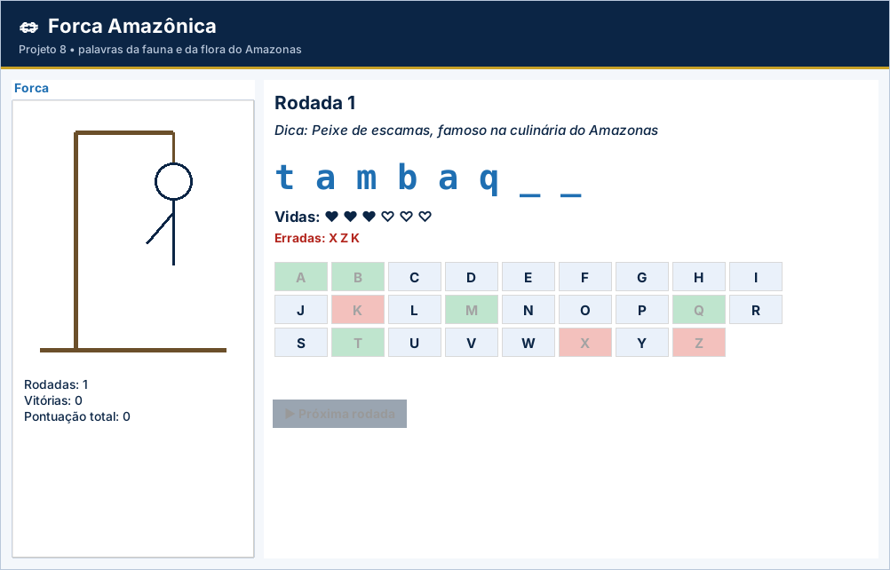
Tela do Projeto 8

O que o aluno implementa
Em logica.py, cada função abaixo começa com raise NotImplementedError(...): o aluno apaga essa linha e escreve a solução.
Função | O que deve fazer
escolher_palavra(numero_rodada) | Retorna a tupla (palavra, dica) da rodada (1, 2, 3…). Depois da última, volta à primeira.
validar_letra(texto, tentadas) | RN02 e RN03: retorna a letra em minúscula.
montar_exibicao(palavra, acertadas) | RN05: letras acertadas aparecem e as demais viram ’_’, separadas por espaço.
venceu(palavra, acertadas) | True quando TODAS as letras da palavra já foram acertadas.
vidas_restantes(erradas) | RN01: MAX_ERROS menos a quantidade de letras erradas.
pontos_da_rodada(vitoria, vidas) | RN04: vitória = 10 + 5 × vidas restantes; derrota = 0.
jogar_letra(palavra, letra, acertadas, erradas) | Registra a jogada: coloca a letra em ‘acertadas’ ou em ‘erradas’. Retorna True se acertou.

Critérios de avaliação
- Funcionamento: Os 7 testes passam e uma rodada completa funciona.
- Funções: Cada função com uma responsabilidade e retorno correto.
- Strings e listas: Letras tratadas com lower, strip e listas.
- Regras de negócio: Vidas, repetição e pontos corretos.
- Organização: Legível e comentado.

Desafios extras (opcionais)
- Temas: Combobox para escolher peixes, frutas ou animais.
- Dica extra: botão que revela uma letra ao custo de uma vida.
- Placar em arquivo: guarde o recorde em recorde.txt.

Projeto 9 – Agenda de Contatos Comunitária
Ficha do projeto
Tema | Cadastro com busca, edição, remoção e persistência
Nível | ★★★★☆
Tempo sugerido | 10 a 12 horas
Forma de trabalho | dupla
Aulas relacionadas | Aulas 1 a 17
Conteúdos | funções, listas de dicionários, strings, validações, arquivos .txt, busca, edição e remoção
Interface | Tela em tkinter (pronta) + logica.py a implementar

Cenário
A associação de moradores de um bairro de Manaus quer uma agenda de contatos digital para localizar rapidamente vizinhos, comerciantes e serviços. O sistema deve permitir cadastrar, listar em ordem alfabética, buscar por parte do nome, editar e remover contatos, e guardar tudo em arquivo.
Use apenas dados fictícios nos testes.

Objetivos de aprendizagem
Ao concluir este projeto, você será capaz de:
- Implementar as operações de um CRUD (criar, ler, atualizar e remover).
- Persistir uma lista de dicionários em arquivo .txt.
- Validar telefone e e-mail com funções de string.
- Organizar o sistema em funções.

Dados de partida
Campo | Exemplo | Regra
nome | Maria Das Dores | obrigatório, único, padronizado com title()
telefone | 92991234567 | só dígitos, 10 ou 11 (com DDD)
email | maria@email.com | contém “@” e “.” e não tem espaços
bairro | Centro | opcional; se vazio, “Não informado”

Requisitos funcionais
Código | Requisito
RF01 | Ao iniciar, carregar os contatos de agenda.txt (arquivo inexistente = agenda vazia).
RF02 | Menu: 1 – Cadastrar, 2 – Listar, 3 – Buscar por trecho do nome, 4 – Editar, 5 – Remover, 6 – Resumo por bairro, 0 – Sair.
RF03 | Cadastrar contato (nome, telefone, e-mail e bairro) e salvar no arquivo.
RF04 | Listar todos os contatos em ordem alfabética pelo nome.
RF05 | Buscar contatos cujo nome contenha o trecho digitado, sem diferenciar maiúsculas de minúsculas.
RF06 | Editar telefone, e-mail e bairro de um contato: Enter em branco mantém o valor atual. Salvar após a edição.
RF07 | Remover um contato após confirmação (s/n) e salvar.
RF08 | Resumo por bairro: quantos contatos há em cada bairro (use um dicionário contador).
Na versão gráfica, os requisitos sobre menu, input() e print() são atendidos pela tela pronta; o foco do aluno são as funções de lógica.

Regras de negócio
Código | Regra
RN01 | Nome padronizado com strip() e title(); não vazio, sem “;” e sem repetição na agenda.
RN02 | Telefone: remover espaços, hífens e parênteses; aceitar somente dígitos com 10 ou 11 caracteres. Inválido: pedir de novo (no cadastro) ou manter o valor anterior (na edição).
RN03 | E-mail: converter para minúsculas; deve conter “@” e “.”, não conter espaços nem “;”.
RN04 | Bairro: padronizar com title(), remover “;” e usar “Não informado” se vazio.
RN05 | Busca, edição e remoção por nome inexistente: avisar “Contato não encontrado.” sem erro.
RN06 | Os dados devem permanecer ao fechar e reabrir o programa.

A tela do programa
Formulário, lista com busca em tempo real, edição, remoção com confirmação e resumo por bairro.
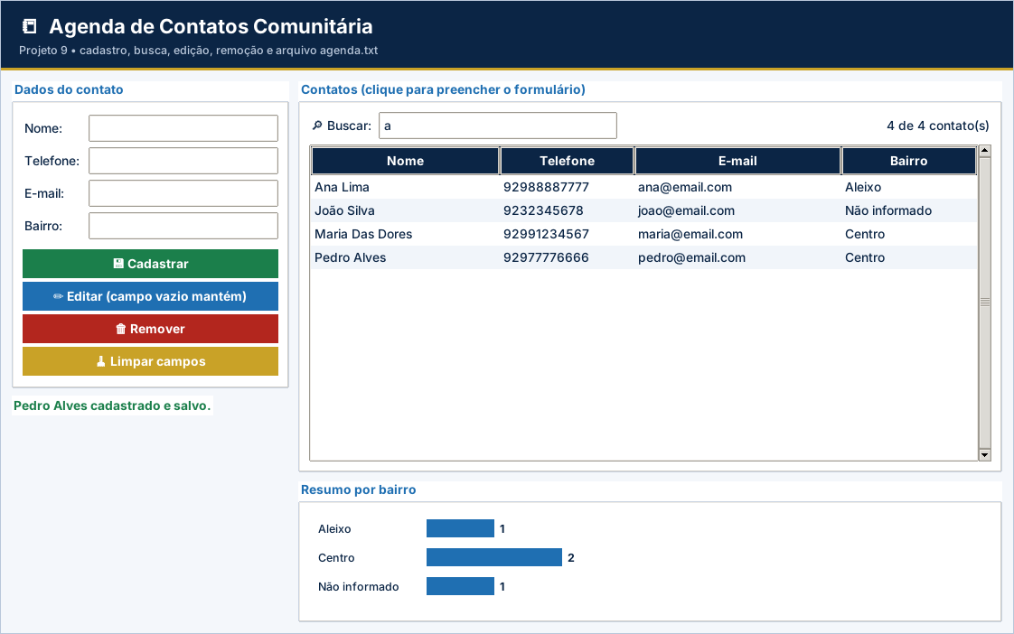
Tela do Projeto 9

O que o aluno implementa
Em logica.py, cada função abaixo começa com raise NotImplementedError(...): o aluno apaga essa linha e escreve a solução.
Função | O que deve fazer
padronizar_nome(nome) | RN01: strip() + title().
limpar_telefone(texto) | RN02: remove espaços, hífens e parênteses. ‘(92) 99123-4567’ -> ‘92991234567’.
telefone_valido(telefone) | RN02: somente dígitos, com 10 ou 11 caracteres (telefone já limpo).
email_valido(email) | RN03: contém ‘@’ e ‘.’, e não contém espaços nem ‘;’.
padronizar_bairro(bairro) | RN04: title(), remove ‘;’ e usa ‘Não informado’ se ficar vazio.
buscar_contato(contatos, nome) | Retorna o contato com esse nome exato (após padronizar) ou None.
cadastrar_contato(contatos, nome, telefone, email, bairro) | RF03, RN01–RN04: valida, acrescenta e retorna o contato.
listar_ordenado(contatos) | RF04: nova lista com os contatos em ordem alfabética pelo nome.
buscar_por_trecho(contatos, trecho) | RF05: contatos cujo nome CONTÉM o trecho, sem diferenciar maiúsculas (em ordem alfabética).
editar_contato(contatos, nome, telefone, email, bairro) | RF06 e RN02: edita telefone, e-mail e bairro. Campo em branco MANTÉM o valor atual.
remover_contato(contatos, nome) | RF07 e RN05: remove o contato. Inexistente: ValueError(“Contato não encontrado.”).
resumo_por_bairro(contatos) | RF08: dicionário contador {bairro: quantidade}.
salvar_contatos(contatos, arquivo) | RF03 e RN06: grava TODOS os contatos (modo ‘w’, utf-8): nome;telefone;email;bairro.
carregar_contatos(arquivo) | RF01: lê o arquivo e retorna a lista de contatos. Inexistente -> lista vazia.

Critérios de avaliação
- Funcionamento: Os 9 testes passam e a tela mantém os dados ao reabrir.
- Arquivos: Salva tudo ("w") e carrega com strip() e split.
- Validações: Nome, telefone e e-mail conforme RN01–RN04.
- Busca, edição e remoção: Funcionam e salvam após a alteração.
- Organização: Legível e comentado.

Desafios extras (opcionais)
- Exportar CSV: botão que grava agenda.csv com cabeçalho.
- Telefone repetido: impeça dois contatos com o mesmo telefone.
- Backup: copie a agenda para agenda_backup.txt antes de cada remoção.

Projeto 10 – Biblioteca Comunitária
Ficha do projeto
Tema | Sistema de empréstimos orientado a objetos
Nível | ★★★★★
Tempo sugerido | 12 a 16 horas
Forma de trabalho | dupla
Aulas relacionadas | Aulas 1 a 19
Conteúdos | classes e objetos que colaboram entre si, dicionário de objetos, arquivos, validações e regras de negócio
Interface | Tela em tkinter (pronta) + logica.py a implementar

Cenário
Uma biblioteca comunitária ribeirinha controla empréstimos em um caderno e vive perdendo livros e prazos. Você vai desenvolver o sistema da Biblioteca Comunitária, usando duas classes que colaboram: Livro (cada exemplar) e Biblioteca (o acervo e as operações). O sistema controla empréstimos, devoluções e multas por atraso, e guarda o acervo em arquivo.
Este é um projeto de fechamento do curso, no nível do Projeto 5. Multas e prazos são fictícios.

Objetivos de aprendizagem
Ao concluir este projeto, você será capaz de:
- Modelar o problema com duas classes que se relacionam.
- Guardar objetos em um dicionário (codigo → Livro).
- Aplicar regras de negócio (prazo, multa e limite de empréstimos).
- Persistir o acervo em arquivo e recarregá-lo.
- Devolver tuplas (sucesso, mensagem) para separar a lógica da interface.

Dados de partida
Código | Título (acervo inicial) | Autor
L001 | Dom Casmurro | Machado de Assis
L002 | Macunaíma | Mário de Andrade
L003 | A Selva | Ferreira de Castro
L004 | Memórias Póstumas de Brás Cubas | Machado de Assis

Requisitos funcionais
Código | Requisito
RF01 | Classe Livro com atributos codigo, titulo, autor e leitor (texto vazio = disponível) e métodos esta_disponivel(), emprestar(leitor), devolver(dias) (devolve a multa) e descricao().
RF02 | Classe Biblioteca com o dicionário livros e os métodos adicionar(titulo, autor), buscar(codigo), buscar_por_titulo(trecho), emprestar(codigo, leitor), devolver(codigo, dias), salvar() e carregar().
RF03 | Na primeira execução (sem arquivo), criar o acervo inicial da tabela e salvá-lo em acervo.txt; nas seguintes, carregar o arquivo.
RF04 | Menu: 1 – Cadastrar livro, 2 – Listar acervo, 3 – Buscar por título, 4 – Emprestar, 5 – Devolver, 6 – Relatório, 0 – Sair.
RF05 | Emprestar e devolver devolvem uma tupla (sucesso, mensagem), que o menu apenas exibe.
RF06 | Relatório: total de livros, disponíveis, emprestados e total de multas arrecadadas na sessão.
RF07 | Salvar o acervo após cada operação que o altere (cadastro, empréstimo e devolução).
Na versão gráfica, os requisitos sobre menu, input() e print() são atendidos pela tela pronta; o foco do aluno são as funções de lógica.

Regras de negócio
Código | Regra
RN01 | O código é gerado automaticamente no formato L001, L002… (sequência do acervo).
RN02 | Título e autor não vazios e sem “;”; padronize com strip() e title() no cadastro.
RN03 | Prazo de empréstimo: 7 dias. Atraso: R$ 0,50 por dia que passar do prazo (devolução em até 7 dias: sem multa).
RN04 | Um leitor pode ter no máximo 3 livros emprestados ao mesmo tempo.
RN05 | Não é possível emprestar livro inexistente ou já emprestado (informar com quem está), nem devolver livro não emprestado.
RN06 | O nome do leitor é padronizado com strip() e title() e não pode ser vazio. Os dias de uso devem ser maiores que zero.
RN07 | Busca por título: o trecho pode estar em qualquer parte do título, sem diferenciar maiúsculas de minúsculas.

A tela do programa
Acervo colorido (disponível/emprestado), busca por título, empréstimo, devolução com multa e relatório.
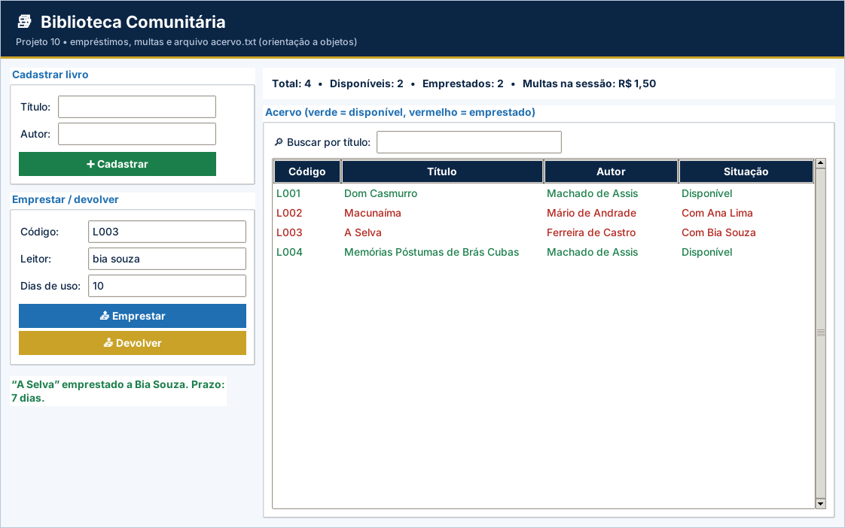
Tela do Projeto 10

O que o aluno implementa
Em logica.py, cada função abaixo começa com raise NotImplementedError(...): o aluno apaga essa linha e escreve a solução.
Função | O que deve fazer
Livro.esta_disponivel() | True quando ninguém está com o livro (leitor vazio).
Livro.emprestar(leitor) | Registra o leitor que levou o livro.
Livro.devolver(dias) | RN03: limpa o leitor e devolve a multa (R$ 0,50 por dia além de 7; até 7 dias = 0).
Livro.descricao() | Texto ’L001
Biblioteca.adicionar(titulo, autor) | RF02, RN01 e RN02: cadastra o livro com código automático (L001, L002…) e salva.
Biblioteca.buscar(codigo) | Retorna o Livro do código (qualquer caixa) ou None.
Biblioteca.buscar_por_titulo(trecho) | RN07: livros cujo título CONTÉM o trecho (sem diferenciar maiúsculas), na ordem do acervo.
Biblioteca.emprestimos_do_leitor(leitor) | Quantidade de livros que o leitor (nome já padronizado) está com ele agora.
Biblioteca.emprestar(codigo, leitor) | RF05, RN04, RN05 e RN06: retorna (sucesso, mensagem). Salva se der certo.
Biblioteca.devolver(codigo, dias) | RF05, RN03, RN05 e RN06: retorna (sucesso, mensagem). Soma a multa em total_multas.
Biblioteca.relatorio() | RF06: dicionário com ‘total’, ‘disponiveis’, ‘emprestados’ e ‘multas’.
Biblioteca.salvar() | RF07: grava uma linha codigo;titulo;autor;leitor por livro (leitor vazio = disponível).
Biblioteca.carregar() | RF03: lê o arquivo e recria os objetos Livro em self.livros.

Critérios de avaliação
- Funcionamento: Os 10 testes passam e a tela conclui empréstimo e devolução.
- Orientação a objetos: Livro e Biblioteca colaboram, com responsabilidades claras.
- Regras de negócio: Prazo, multa, limite e mensagens corretos.
- Persistência: Salva a cada operação e carrega ao iniciar.
- Organização: Legível e comentado.

Desafios extras (opcionais)
- Classe Leitor: crie Leitor com nome e livros em posse.
- Reserva: permita reservar livros emprestados e avisar na devolução.
- Mais emprestados: conte quantas vezes cada livro foi emprestado e mostre o ranking.

